火情智能监测与预警系统
项目统一参考材料（写作口径包）
文档编号：FGA-REF-2026-001

项目 | 内容
项目名称 | 火情智能监测与预警系统（FireGuard AI）
材料用途 | 任务1~4 文档写作统一口径，供全体成员参考
适用范围 | 软件介绍、项目章程、需求规格说明书、工作任务分解说明书
版本 / 日期 | v1.0 / 2026 年 9 月 10 日
编制 / 审核 | 蔡俊杰 编制，全体成员传阅确认

0. 使用说明
本材料是小组对外提交的四项任务文档的统一事实来源。写作时凡涉及项目名称、目标、功能、技术方案、数据、模型指标、进展状态、术语，一律以本材料为准；需要更细的技术细节时，按附录 A 的文件索引查看原始材料。
- 事实优先：本材料 > 个人理解 > 网上通稿；发现冲突先向组长确认，不要自行改口径。
- 状态可追溯：每项内容区分"已实现""进行中""规划中"，不得把规划写成已完成。
- 数字有出处：模型指标、数据统计等数字必须来自 AI 训练记录或数据体检报告。
- 过程留痕：需求访谈、测试、评审等过程材料须保留原始记录（截图、记录表、日志）。

1. 项目概况
项目要素 | 内容
项目名称 | 火情智能监测与预警系统（FireGuard AI）
项目类型 | 软件项目管理课程小组实训项目（4 人小组）
项目周期 | 2026-09-03 ~ 2026-11-05，每周一次实训（约 3.5 小时）+ 课后时间
项目目标 | 实现"视频源接入 → 实时烟火检测 → 分级预警 → 前端展示 → 历史与统计"完整闭环；支持手机摄像头实时识别与本地上传视频识别；并加入智能体复核与远距离识别能力
技术定位 | 单机可部署、课堂可演示、过程可追溯、结果可对比
代码仓库 | github.com/Sanguine668/Fire-Monitoring-System
当前阶段 | 核心闭环已跑通，进入数据治理、智能体与远距离识别增强阶段

2. 项目背景与要解决的问题
火灾早期发现直接影响损失大小。传统烟感设备受安装位置限制，难以覆盖大空间与室外场景；现有开源烟火检测项目大多停留在"实验室近景演示"，距离真实场景还有明显差距。
问题 | 具体表现 | 我们的应对
数据质量差 | 网络采集数据重复多、分辨率低、近景大火居多 | 数据体检 + 去重 + 防泄漏重划分，建立清洗流程
远距离识别弱 | 远处小目标样本少，模型学不到远处烟雾特征 | 补充远距离数据 + 切片检测 + 小目标训练
误报率高 | 灯光、夕阳、蒸汽、云雾易被误判 | 分级预警规则 + 负样本 + 智能体二次复核
工程闭环缺失 | 多数项目只有检测脚本，没有视频源管理与告警闭环 | 完整前后端系统 + 视频源管理 + 历史统计
演示不可控 | 课堂难以重现真实火情 | 手机推流 + 上传视频双通道，演示可复现

3. 目标用户与典型场景
角色 | 业务活动 | 典型场景 | 核心诉求
值班监控人员 | 查看实时画面、核实并处理告警 | 监控室浏览器/大屏 | 少漏报、少误报、告警及时
系统管理员 | 接入/启停视频源、调整检测参数 | 视频源管理与系统设置页 | 配置简单、参数可解释
项目评审 / 教师 | 检查功能、数据与过程文档 | 课堂演示与资料评审 | 能看到真实过程与量化结果
外部设备（手机 / 摄像头） | 提供视频流 | 局域网推流或本地上传 | 接入方式简单、无需专有硬件

4. 系统范围

4.1 范围内（本期交付）
- 实时监控：多路视频画面、检测框、帧率/延迟/风险分；
- 烟火检测：自训练 YOLO 模型识别画面中的火与烟；
- 分级预警：连续帧确认 + 置信度阈值 + 告警冷却，产生黄色预警与红色火灾告警；
- 视频源管理：手机推流、本地上传视频（循环播放）、RTSP 源接入与启停；
- 历史告警：告警记录、确认处理、时间与置信度留存；
- 统计分析：告警趋势与类型统计图表；
- 系统配置：检测阈值、连续帧数、冷却时间可配置；
- 智能体复核（新增）：对低置信/高风险样本做二次判断，降低误报；
- 远距离识别（新增）：切片推理与小目标优化，建立远景测试集评估。

4.2 范围外（本期不做）
- 不做移动端 App：手机仅作为视频源，不做端上推理；
- 不做云端多租户部署：本期为单机部署，云化与容器化列为演进方向；
- 不做真实消防联动（喷淋、报警器控制）；
- 不使用真实火源做演示，演示素材为公开烟火视频与屏幕翻拍素材。

5. 功能需求全景
编号 | 模块 | 功能要点 | 优先级 | 状态
F1 | 实时监控 | 多路视频墙、检测框叠加、FPS/延迟/风险分 | 高 | 已实现
F2 | 烟火检测 | 视频帧 fire/smoke 目标检测 | 高 | 已实现（fire 单类）
F3 | 分级预警 | 连续帧 + 阈值 + 冷却，输出黄/红告警 | 高 | 已实现
F4 | 视频源管理 | 手机推流、上传视频、RTSP 源的新增与启停 | 高 | 文件源已实现，手机源待联调
F5 | 历史告警 | 告警列表、确认处理、留存截图（截图规划） | 高 | 接口已实现
F6 | 统计分析 | 告警趋势、类型分布、风险统计 | 中 | 页面骨架已完成
F7 | 系统配置 | 阈值、连续帧、冷却时间配置 | 中 | 已实现
F8 | 智能体复核 | 低置信/高风险样本二次视觉判断与降误报 | 高（新增） | 规划中
F9 | 远距离识别 | 切片推理、小目标训练、远景测试集 | 高（新增） | 规划中

6. 技术方案与总体架构
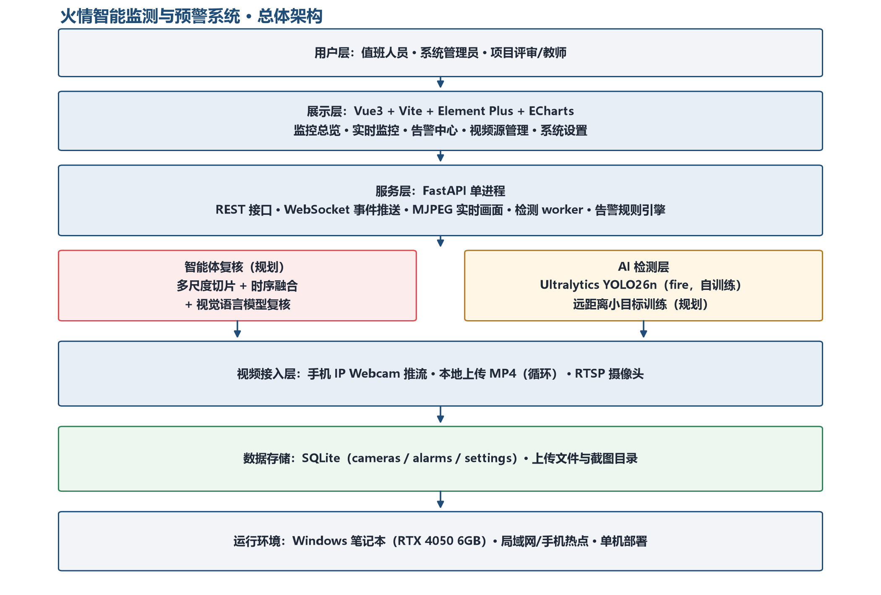
图 1 系统总体架构
层次 | 技术选型 | 说明
前端 | Vue3 + Vite + Element Plus + ECharts | 五个页面：监控总览、实时监控、告警中心、视频源管理、系统设置
后端 | FastAPI + WebSocket + SQLite | REST 接口、事件推送、告警落库与统计
视频接入 | OpenCV + MJPEG | 支持 file（上传视频）、rtsp、http（手机 IP Webcam）三类源
AI 检测 | Python + Ultralytics + PyTorch(CUDA) | 自训练 YOLO26n 模型，RTX 4050 6GB 训练与推理
智能体（规划） | 多尺度切片 + 时序融合 + VLM 复核 | 一级本地检测保证实时，二级复核降低误报
部署 | Windows 单机 + 局域网/手机热点 | 课堂一键启动，上传视频作为保底通道

7. 系统数据流与关键流程
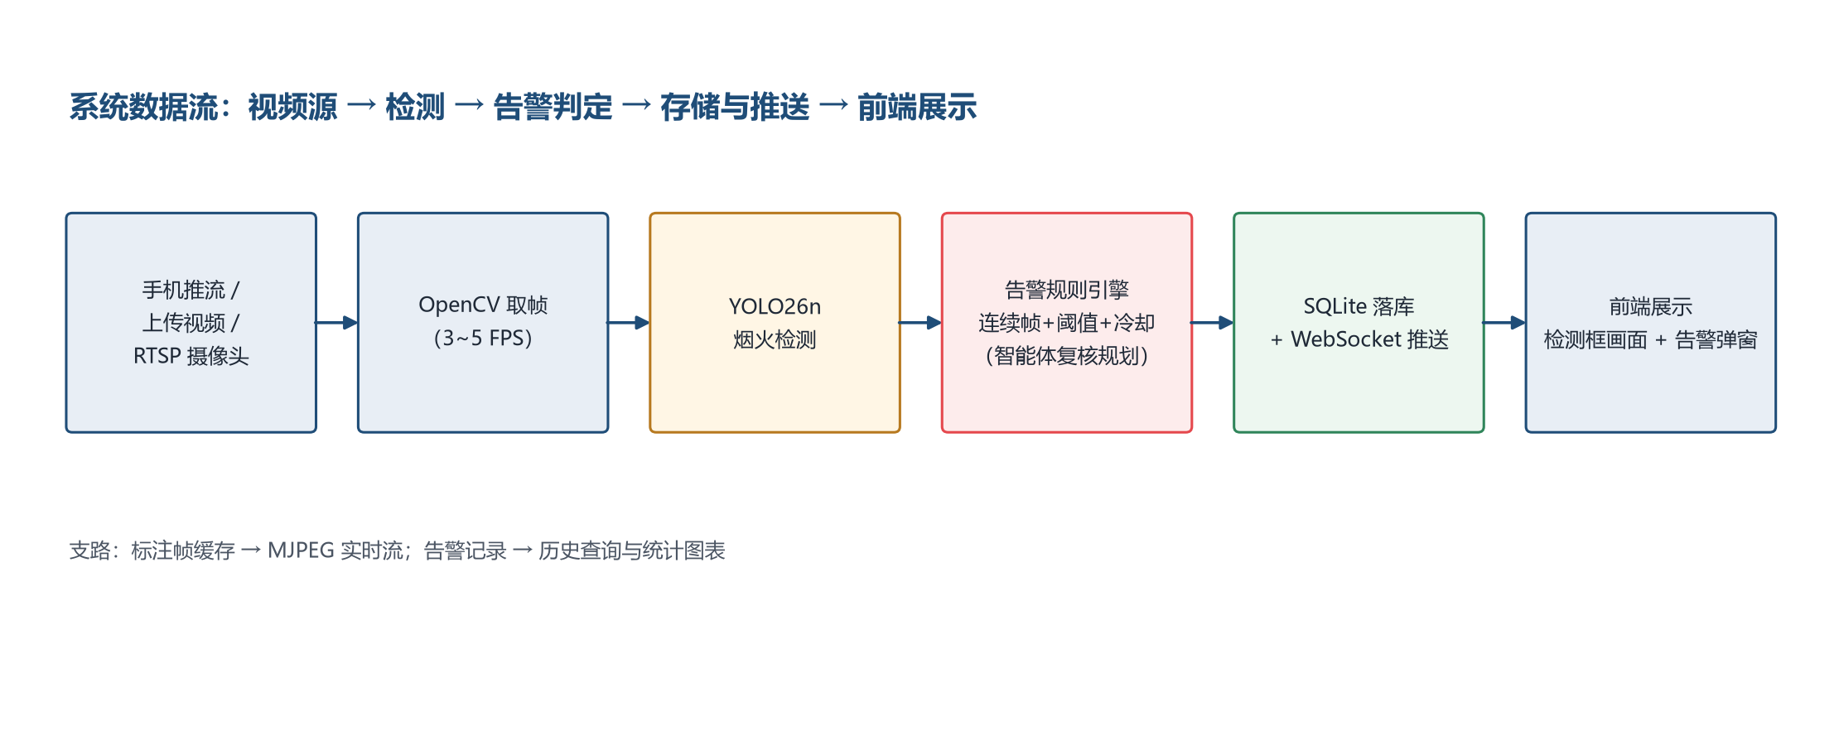
图 2 系统数据流
数据流说明：视频源经统一抽象后由检测 worker 取帧（3~5 FPS），调用 YOLO 模型得到目标框与置信度；结果送入告警规则引擎，按连续帧、阈值与冷却时间判定告警；检测结果落库并通过 WebSocket 推送前端，同时把画好检测框的帧编码为 MJPEG 流供页面实时显示。

8. 关键业务规则
规则项 | 当前取值 | 说明
明火告警阈值 | 0.1（置信度） | 首轮模型置信度整体偏低，阈值经校准后设定；换模型需重新校准
烟雾告警阈值 | 0.1（置信度） | 同上；烟类数据补齐后重新评估
连续帧确认 | 3 帧 | 避免单帧误检直接报警
告警冷却 | 8 秒 | 同一路视频源冷却期内不重复落库，只更新状态
告警分级 | critical（明火）/ warning（疑似烟雾） | 明火或明火+烟雾直接红色告警；烟雾连续确认后黄色预警
视频源离线 | 状态机复位 + 标记离线 + 自动重连 | 防止断流重连后产生瞬时误报
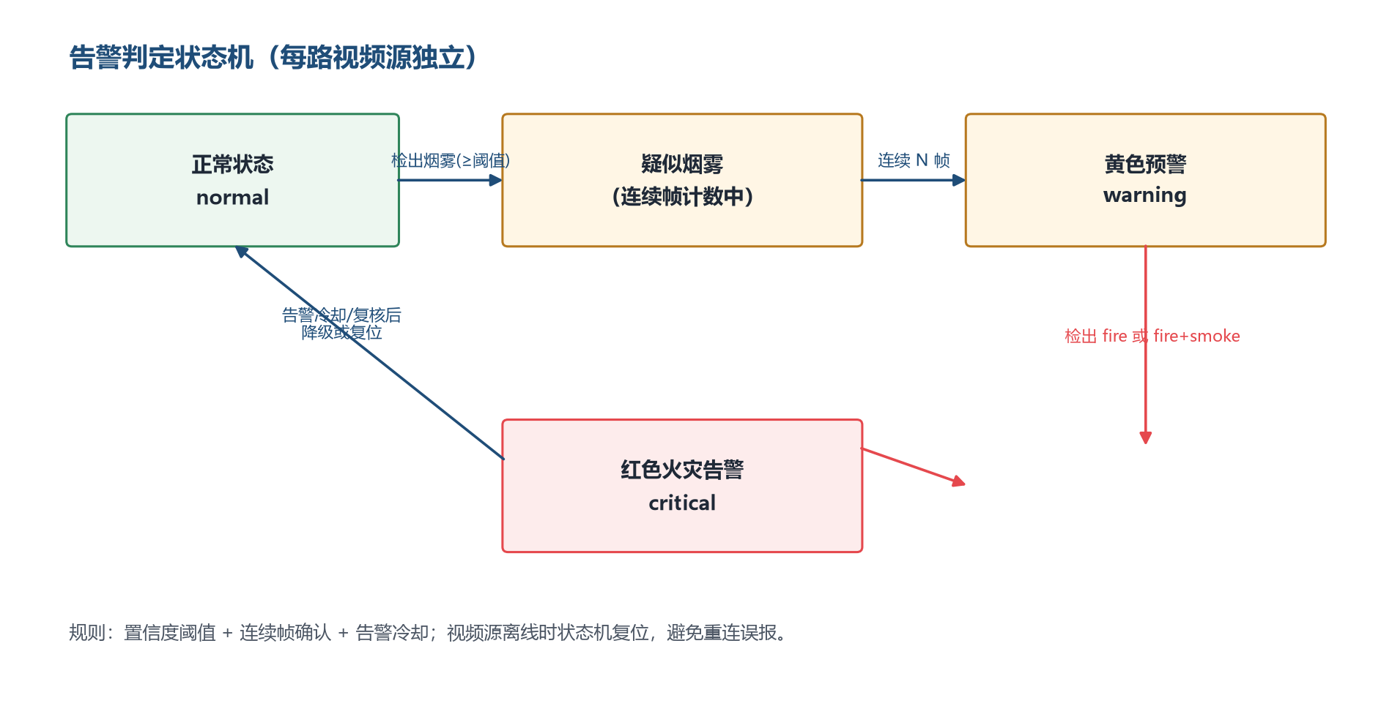
图 3 告警判定状态机

9. 接口与数据概览
类型 | 接口 / 表 | 说明
REST | GET /api/health | 健康检查
REST | GET/POST /api/cameras、POST /api/cameras/{id}/toggle、DELETE /api/cameras/{id} | 视频源查询、新增、启停、删除
REST | POST /api/uploads | 上传本地视频并自动创建 file 型视频源
REST | GET /api/alarms、POST /api/alarms/{id}/ack | 告警列表与确认处理
REST | GET/PUT /api/settings、GET /api/dashboard | 参数配置与统计总览
流 | GET /stream/{camera_id} | MJPEG 标注帧流
WebSocket | /ws/events | detection、alarm、camera_online、camera_offline 事件
数据库 | cameras | 视频源（id、名称、类型、地址、循环、在线、启用）
数据库 | alarms | 告警（视频源、类型、级别、置信度、时间、处理状态）
数据库 | settings | 检测阈值、连续帧、冷却时间等参数

10. 数据与模型现状

10.1 数据集现状（必须如实引用）
项目 | 结果 | 影响
样本规模 | 2059 张图 / 3299 个标注框 / 仅 fire 一类 | 缺少 smoke 标注，烟类需要扩充数据
重复情况 | 精确重复 57 组（冗余 59 张）；近重复 149 组（冗余 184 张） | 可能导致训练/验证集泄漏，指标虚高
分辨率 | 宽度中位数 500 像素，67% 图片宽 < 640 | 难以支撑远距离小目标识别
目标大小 | 小目标（<32×32）占 14.7%，中位框面积 8241 像素² | 以近景/中景为主，远景样本稀缺
画面质量 | 模糊图 79 张、过暗图 119 张 | 存在噪声样本，需要清洗

10.2 模型现状
项目 | 结果
模型 | YOLO26n（Ultralytics，自训练，2.5M 参数）
训练数据 | gengyanlei 烟火数据集 VOC2020（train 1750 / val 309，85/15 随机划分）
验证指标 | mAP50 = 0.758，mAP50-95 = 0.424，Precision = 0.759，Recall = 0.699
置信度特点 | 整体偏低（部分图片最高仅 0.07，部分可达 0.8+），告警阈值取 0.1
风险说明 | 当前指标基于随机划分，存在重复图泄漏风险，需按相似组重划分后复核
端到端验证 | 上传演示视频后 25 秒内产生 4 条严重明火告警，MJPEG 画面正常

11. 项目特色与优势
对比维度 | 常见开源 / 现有方案 | 本系统
视频源 | 本地文件或固定摄像头 | 手机推流 + 上传视频 + RTSP 统一接入
误报控制 | 单帧检测即报警 | 连续帧 + 阈值 + 冷却 + 智能体复核
远距离识别 | 以近景大火为主 | 切片推理 + 小目标训练 + 远景测试集
模型评测 | 单一模型演示 | 自训练模型与公开模型量化对比
演示可靠性 | 依赖现场条件 | 上传视频保底通道 + 全链路预演
交付完整度 | 仅检测脚本 | 前后端系统 + 数据治理 + 完整项目文档

12. 当前进展与下一步计划
状态 | 内容
已完成 | Vue3 五个基础页面；FastAPI 后端（视频源、上传、告警、设置、统计接口）；检测 worker；MJPEG 实时画面；WebSocket 事件；告警状态机；首轮模型训练与评测
进行中 | 数据清洗与防泄漏重划分；课程四项文档编写；手机推流联调；Microsoft Project 建库
规划中 | 烟类数据扩充；远距离小目标训练；切片推理；智能体复核；公开模型对比评测
阶段 | 周次 | 目标
启动与需求 | 第 1~2 周 | 项目章程、软件介绍、需求规格说明书
核心闭环 | 第 3~4 周 | 真实检测、上传视频源、分级告警、实时画面、手机推流
数据与模型 | 第 4~6 周 | 数据清洗与重划分、远距离与小目标模型、对比评测
智能体增强 | 第 5~7 周 | 切片推理、时序融合、VLM 复核与误报评估
收尾交付 | 第 7~8 周 | 工作任务分解说明书（含 Project 截图）、系统演示与结项

13. 统一术语
术语 | 统一解释
视频源 | 可被系统读取的一路视频输入，类型为 file（上传视频）、rtsp、http（手机推流）
抽帧 | 从视频流中按固定频率取帧送模型推理，本项目默认 3~5 FPS
置信度 | 模型对检测结果的把握程度，取值 0~1
连续帧确认 | 连续多帧都检出同类目标才判定告警，本项目默认 3 帧
告警冷却 | 同源同类型告警在冷却时间内不重复记录，本项目默认 8 秒
MJPEG | 把标注后的画面以连续 JPEG 帧推送到浏览器的显示方式
RTSP | 常见网络摄像头视频流协议
智能体复核 | 对高风险或低置信样本做二次视觉判断的模块（规划中）
切片检测 | 把大图切块分别检测再合并结果，用于提升远距离小目标检出（SAHI 思路）
VLM | 视觉语言模型，可理解图像内容并给出判断（规划用于复核）
mAP50 / mAP50-95 | 目标检测常用精度指标，数值越高越好
MoSCoW | 需求优先级方法：Must / Should / Could / Won't
RACI | 责任分配矩阵：负责、批准、咨询、知会
WBS | 工作任务分解结构，用层级编号表示项目全部工作

14. 写作口径与注意事项
- 统一项目名称：中文"火情智能监测与预警系统"，英文"FireGuard AI"，不要混用"火灾报警器"等称呼；
- 区分状态：已实现 / 进行中 / 规划中必须写明，智能体与远距离识别目前属于规划中（方案已定）；
- 数据引用：数据集统计引用《数据质量体检报告》，模型指标引用《AI 训练与实验记录》，并注明数据划分风险；
- 需求写法：每条需求有编号、描述、输入输出、判定规则、优先级与验收标准（可参考需求清单模板）；
- 调查记录：组内访谈要注明是角色扮演式模拟访谈，不得虚构企业或专家访谈；
- 技术细节：写需求时关注"做什么、达到什么指标"，实现方式放在设计或约束章节；
- 图表编号：每份文档单独编号（图 1、表 1），并在正文中引用；
- 事实冲突处理：以本材料与原始文件为准，仍不确定时在小组群确认，不要各自发挥。

15. 常见问题（写作时可直接引用）
问题 | 统一回答口径
为什么用 SQLite 而不是 PostgreSQL？ | 课程项目为单机演示，SQLite 零配置、随项目分发；架构上保留切换关系型数据库的空间
为什么自己训练模型？ | 便于与公开模型对比，且能够针对本项目的演示素材与场景做优化，训练过程本身也是课程要求
为什么目前只有 fire 一类？ | 所用数据集只提供 fire 标注；烟类数据补齐前，烟雾检测由公开基线模型兜底，第二轮训练会加入 smoke
智能体到底做什么？ | 对低置信或高风险样本做二次复核，区分烟、火与云雾/灯光/蒸汽等干扰，并把结果反馈给告警等级
远距离识别怎么实现？ | 切片推理 + 高分辨率输入 + 小目标/烟类数据训练 + 时序融合，并建立远景测试集单独评估
为什么还要支持上传视频？ | 课堂没有真实火源，上传视频可以稳定复现检测与告警流程，也是网络异常时的保底通道
演示如何保证不翻车？ | 演示前全链路预演，手机热点方案规避校园网限制，上传视频作为第二通道
指标会不会变化？ | 会。去除重复图并重新划分数据集后指标可能下降，这是修正数据泄漏后的真实水平，需如实记录
与现有系统相比优势是什么？ | 手机即插即用、双通道演示、分级预警防误报、智能体复核、远距离切片识别、模型量化对比
哪些内容不能写？ | 不能把规划功能写成已完成；不能编造用户访谈；不能引用未经验证的指标

附录 A 关键文件索引
文件 | 路径 | 用途
项目介绍初稿 | docs/课程任务/任务1-软件介绍/01_软件介绍（项目简介）.docx | 任务1 口径与结构参考
任务分工与过程记录 | docs/课程任务/00_任务分工与过程记录.md | 分工、证据要求与验收规则
系统设计文档 | docs/superpowers/specs/2026-09-09-fireguard-ai-design.md | 架构、接口、数据流、规则的技术细节
AI 训练与实验记录 | docs/ai-training-records.md | 模型、超参与指标来源
数据质量体检报告 | docs/课程任务/数据集质量报告/ | 数据集统计与问题清单
数据集预览 | docs/课程任务/数据集预览/index.html | 直观查看 2059 张训练图

